NS1-104 — UTILISATION DU MATÉRIEL DE LA CLASSE

- OUVERTURE DES TÉLÉVISEURS
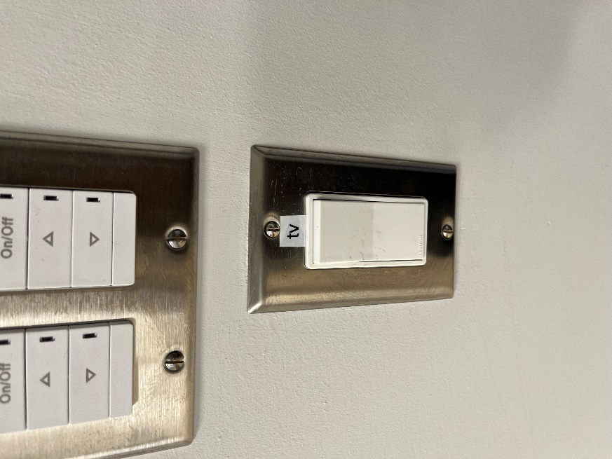
Utilisez l’interrupteur sur le mur écrit « TV » pour ouvrir et fermer les écrans

- CHOISIR LA BONNE SORTIE SON DE L’ORDINATEUR

Dans le menu son (enceintes) Windows (en bas à droite dans la barre de tâche), sélectionnez « Sortie audio (NVIDIA High Definition Audio) »
Une fois cette option sélectionnée, cliquez dans la ligne (%) du volume pour s’assurer que le son passe bien par les haut-parleurs de la classe (au mur) et non par le moniteur HP.
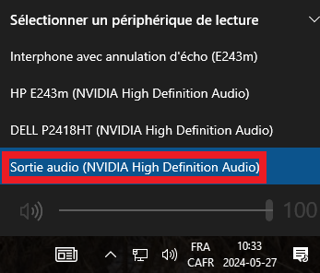
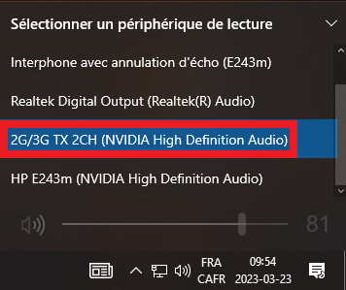

- SÉLECTION DES OPTIONS SON ET VIDÉO DANS ZOOM

Dans Zoom, sélectionnez les options suivantes (en bas à gauche dans la fenêtre Zoom) :

Micro : Interphone avec annulation d’écho (Jabra SPEAK (trois chiffres) USB)
HParleur : Sortie audio (NVIDIA High Definition Audio)
Caméra : HD Camera (vérifiez s’il s’agit de la caméra devant le poste du professeur, sinon choisissez l’autre HD Camera)

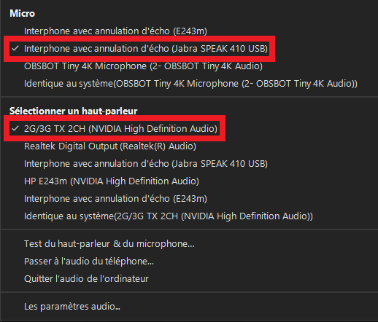

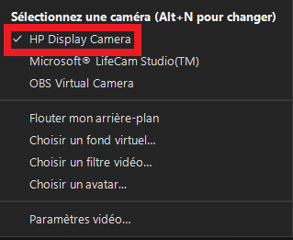
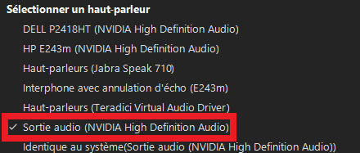
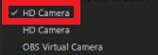

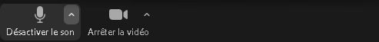
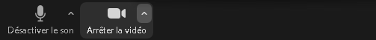

- CHANGEMENT DE SOURCE SUR LES ÉCRANS

Sous la table, il y a deux sélecteurs HDMI pour choisir le signal qui est envoyé sur les écrans. Appuyez sur le bouton « Input » pour le sélectionner.
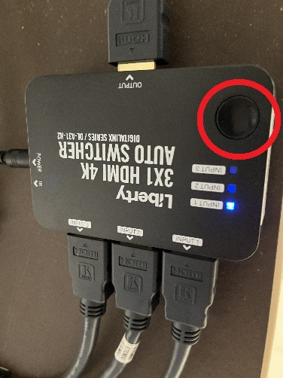
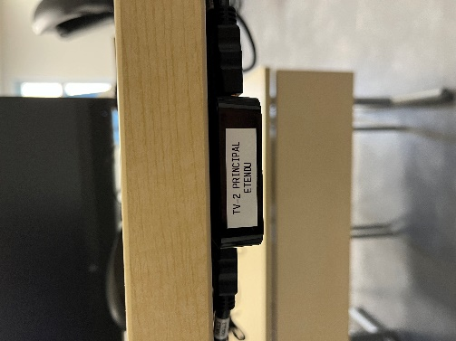

- DIFFUSION D’UN PORTABLE

Utilisez le câble USB-C qui se trouve sur le bureau pour diffuser votre portable sur les téléviseurs. La connexion se fera automatiquement.

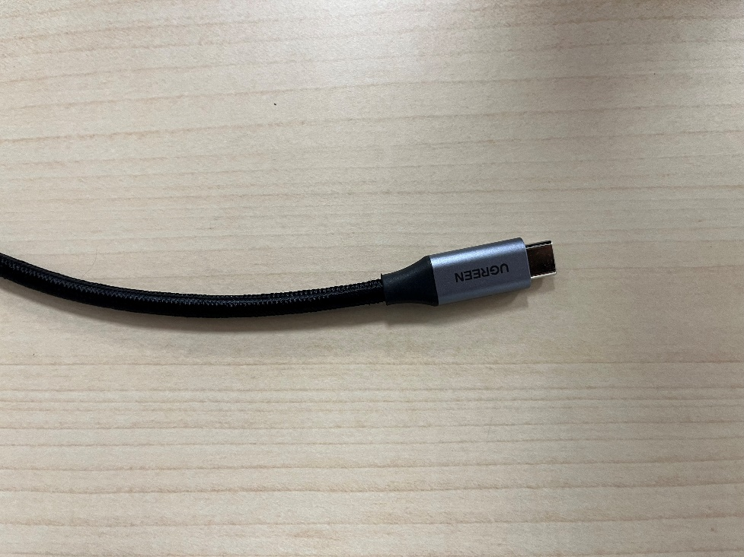

**IMPORTANT**

SVP FERMEZ LES TÉLÉVISEURS
ET VOTRE SESSION WINDOWS APRÈS VOTRE COURS

En cas de problème, SVP ne touchez pas aux appareils. Veuillez communiquer avec le technicien en audiovisuel au poste 1437 ou hors des heures de bureau : Poste 6000
Pour vos demandes non urgentes, vous pouvez envoyer un courriel
à l’adresse suivante : audiovisuel@nad.ca

